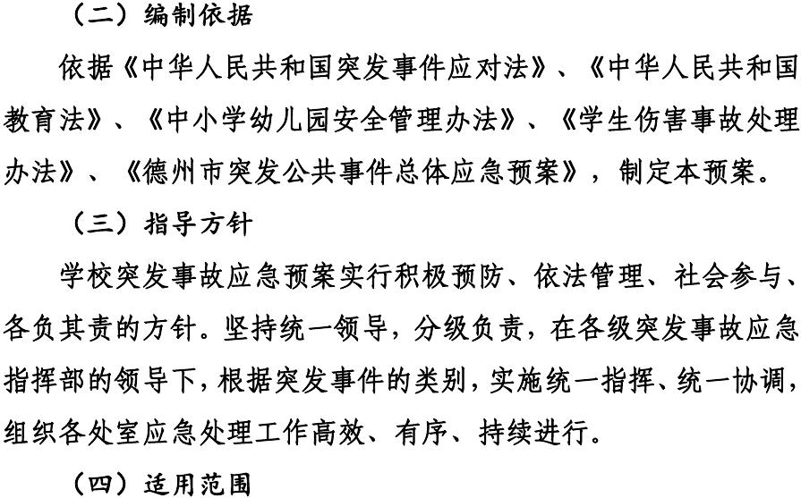

**德州市实验中学应急处置预案**

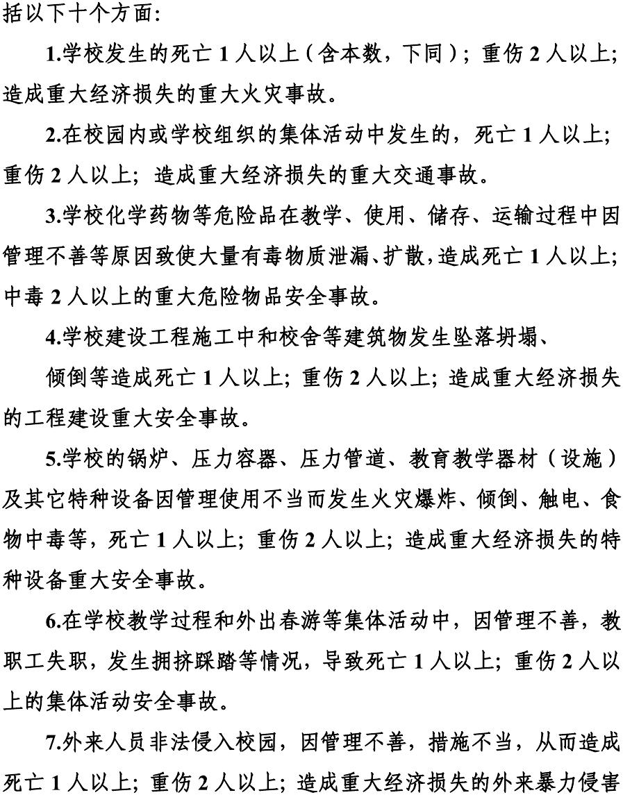

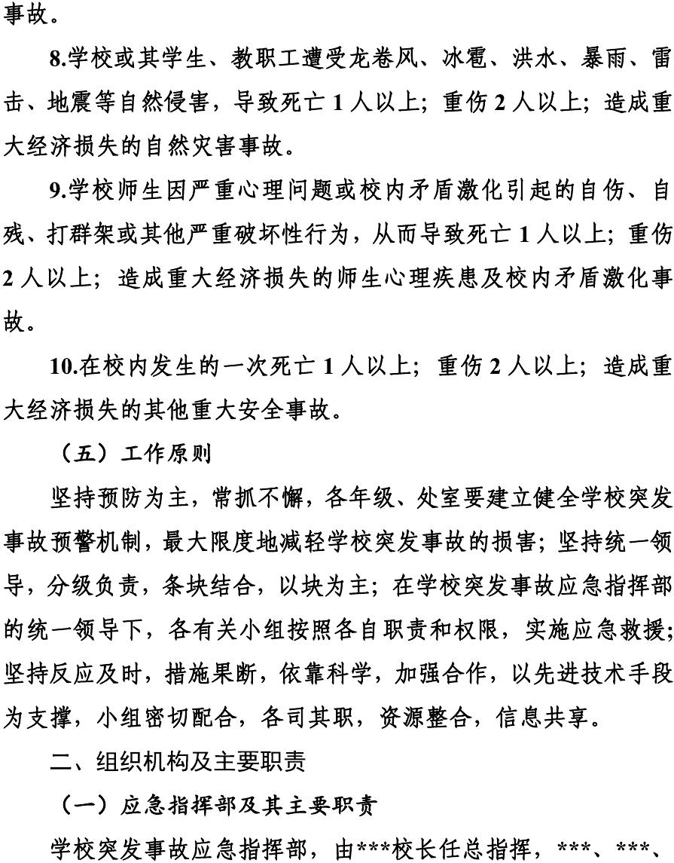

学校突发事故以及指挥部，由袁永超校长任总指挥，赵洪金，张文忠，马勇副校长及纪委书记张东任副总指挥，

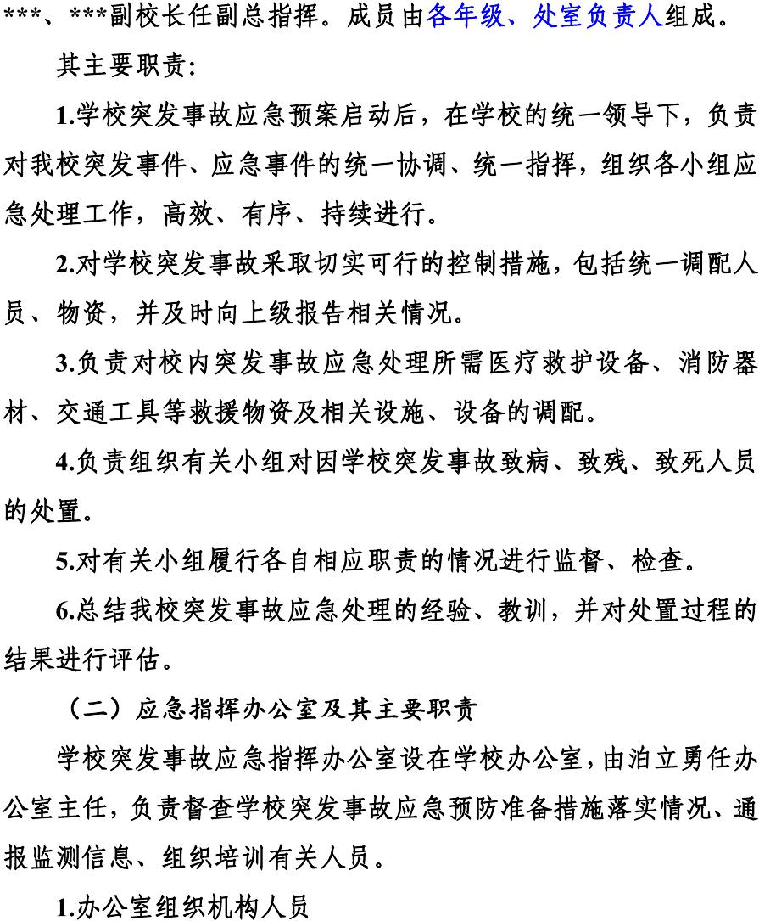

由各科室、各年级负责人为成员。

|  |  |  |  |  |
| --- | --- | --- | --- | --- |
| 德  州  市  实  验  中  学  应  急  领  导  小  组 |  | 姓名 | 职务 | 联系方式 |
| 组长 | 袁永超 | 党委书记、校长 | 13583493189 |
| 副组长 | 赵洪金 | 副校长 | 15853400358 |
| 张文忠 | 副校长 | 13805341690 |
| 马勇 | 副校长 | 13589936859 |
| 张东 | 纪委书记 | 13853448029 |
| 李贵忠 | 校长助理 | 13583495230 |
| 宋恩峰 | 校长助理 | 13562496468 |
| 成员 | 池春刚 | 办公室主任 | 15953790062 |
| 张维佳 | 年级主任 | 15806875797 |
| 吴志国 | 年级主任 | 13583461159 |
| 窦林民 | 艺体处主任 | 15865349569 |
| 张金林 | 安全科长 | 13791316290 |
| 王云星 | 团委书记 | 18766048997 |
| 李远新 | 教务主任 | 13853451222 |
| 董书旺 | 总务主任 | 13853490369 |
| 何志国 | 膳食科长 | 15905340593 |
| 顾业振 | 宿管科长 | 13515340169 |
| 田德福 | 工会主席 | 13583414589 |
| 张民丽 | 会计室主任 | 13516308246 |
| 张秀伟 | 女工委主任 | 18853441037 |
| 高博 | 年级主任 | 13791353033 |
| 聊秀平 | 纪委副书记 | 13639479276 |

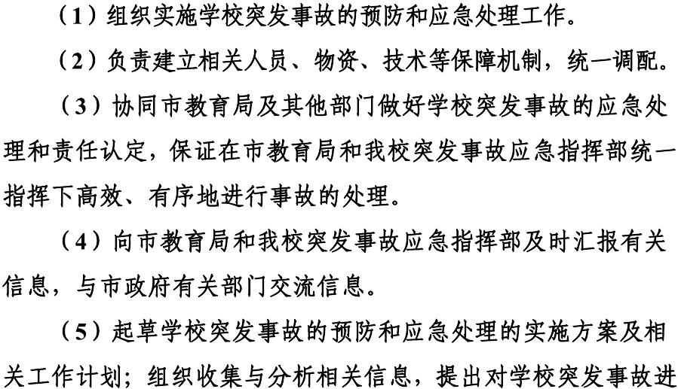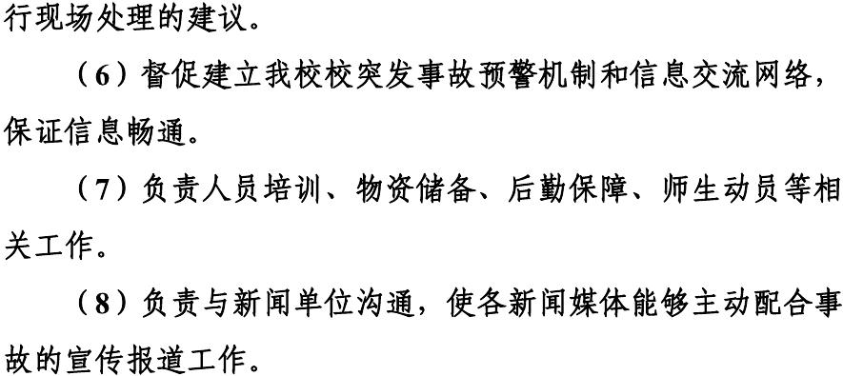

1. 应急救援小组成员及工作职责：

应急救援小组组长：袁永超

副组长：赵洪金 张文忠 马勇 张东

成员：各科室、年级负责人

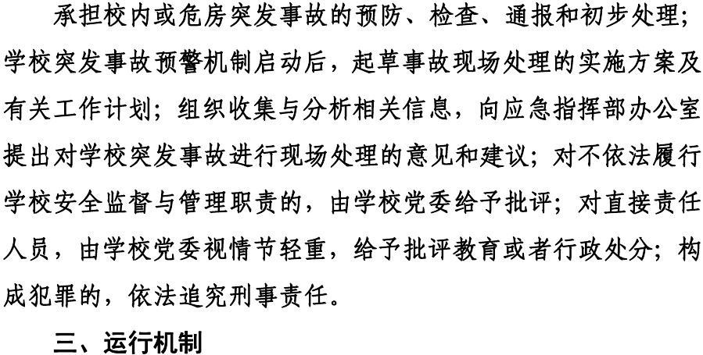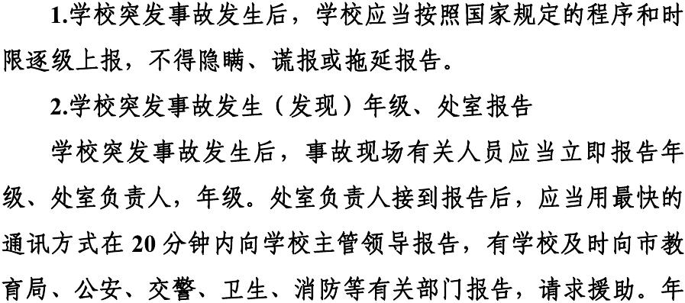

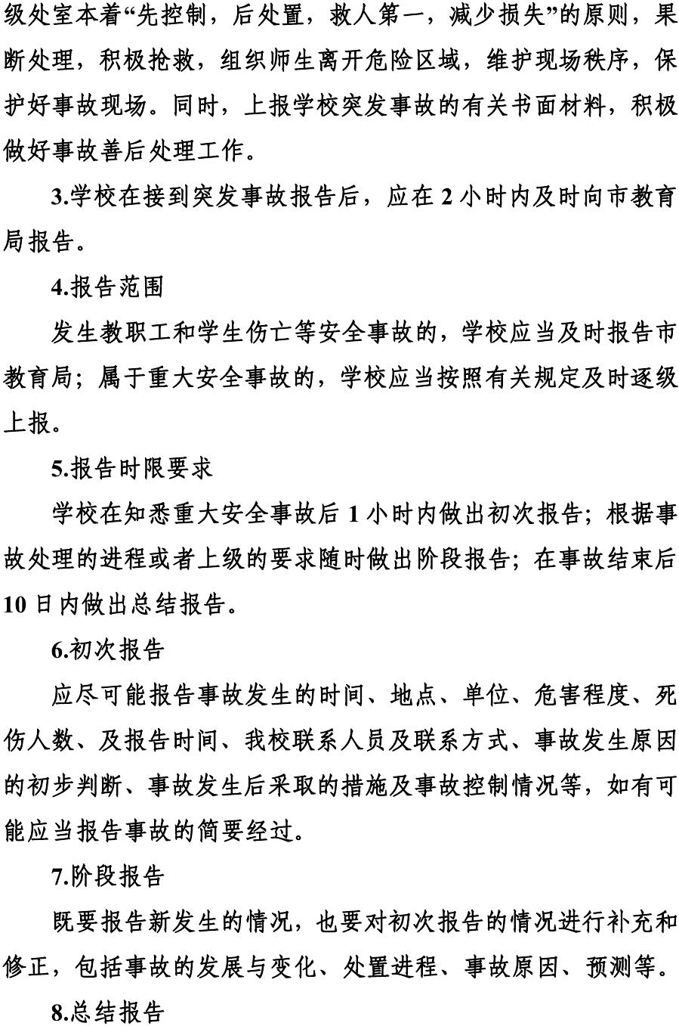

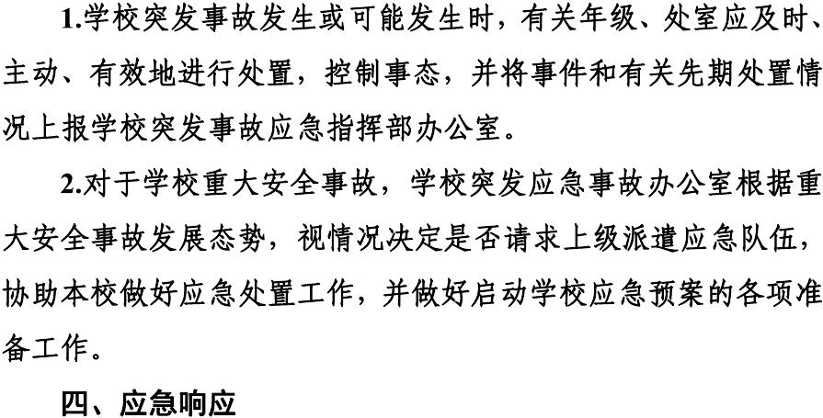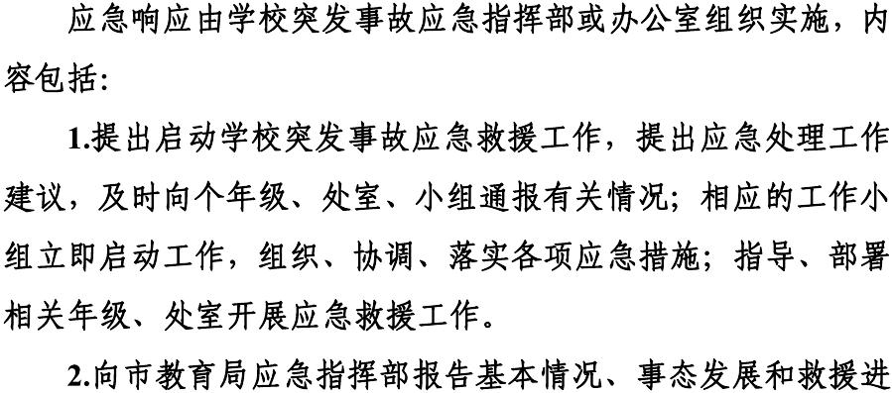

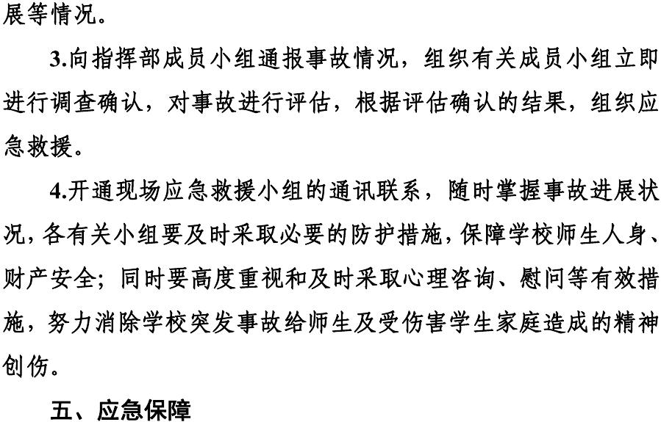

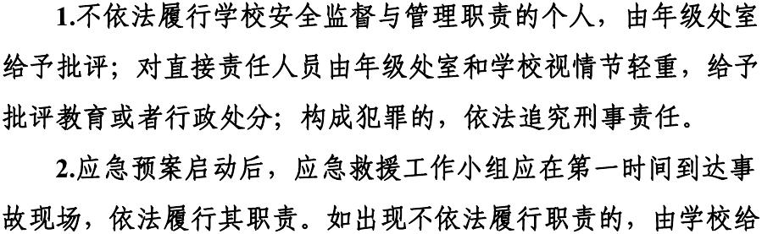

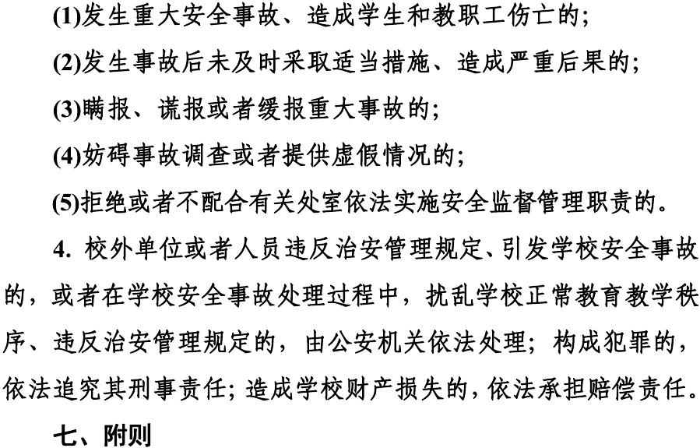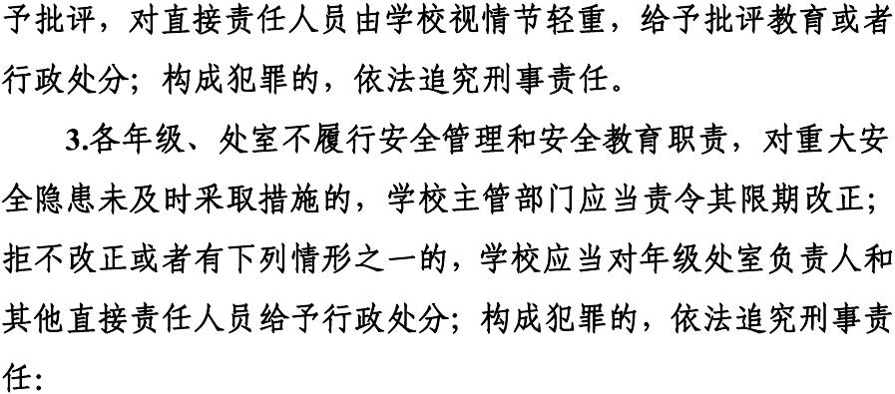

德州市实验中学

2024年2月19日